附件1：

**教职工趣味运动会竞赛规程**

**一、积分规则：**

1.单项第 1 名到 20 名按21、19、18、17、16、15、14、13、12、......1 计分；

2.团队成绩为单项成绩积分总和，如积分相同则按单项名次排名数量计算。

**二、比赛项目及规则**

**（一）手脚并用**

参赛人数： 4人/队（2男2女）

比赛器材：特制图形

比赛方法和规则：比赛开始前，4名队员站于指定位置，裁判发令后，4名队员依次按照要求完成图形规定动作。全部完成，用时少者名次列前。

1. 参赛队员必须按照道具图形手脚并用协调前行。
2. 比赛过程中，如有队员未按照图形前进，则参赛队员必须调整到初始状态后，方可继续前进，否则成绩无效。

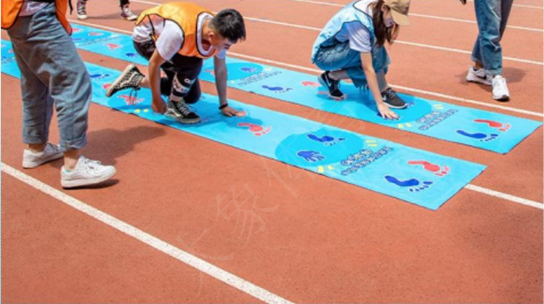

**（二）众星捧月**

**参赛人数：** 10人/队（6男4女）

**比赛器材**：特质鼓 带子

**比赛方法和规则**：比赛开始前，10名队员按照规定手持把手指定位置，裁判发令后，10名队员在规定2分钟时间内，颠球数量多者获胜。

（1）参赛队员必须按照规定手持把手位置，颠球过程中，若改变把手位置的队伍，取消比赛成绩。

（2）比赛过程中，参赛队员不得用身体任何部位去触碰球，否则成绩无效。

（3）比赛过程中，球落地，可由一名队员去捡起，继续比赛。

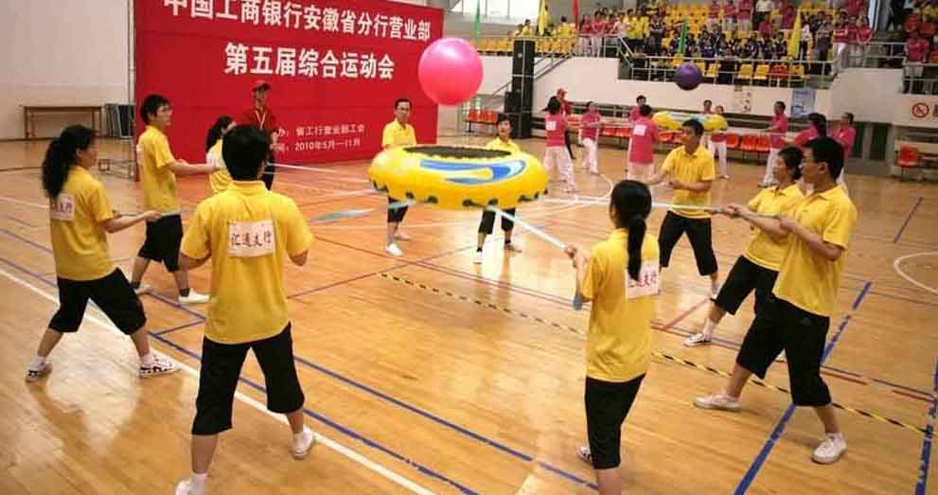

**（三）龟兔赛跑**

**参赛人数：**每队5人（3男2女）

**比赛器材：**特质乌龟、兔子

**比赛方法和规则：**比赛开始前，4名队员双脚分别跨于器材两边，立于起跑线之前，裁判发令后，4名队员通过协调配合向前行进，赛程60米。以毛毛虫全部通过终点线为计时停止，用时少者名次列前。

（1）参赛队员不得越出其指定赛道，突然切入或阻碍其他参赛者，将被直接取消资格。

（2）比赛过程中，如有队员倒地或脱离比赛器材，须原地停止，待本队所有队员调整到初始状态后，方可继续前进，否则成绩无效。

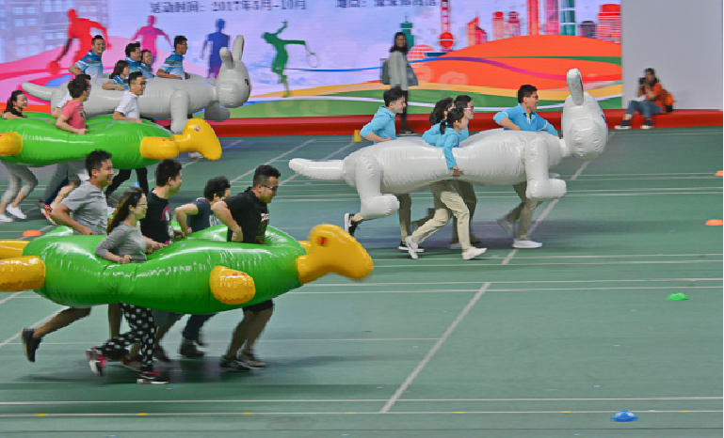

**（四）旱地冰壶**

参赛人数：4人/队（2男2女）

比赛器材：旱地冰壶

比赛方法和规则：两支队伍对抗比赛，比赛开始前，参赛队员站于指定位置，队长猜拳决定先后顺序。裁判发令后，参赛队员依次投掷，最终在有效范围内冰壶离中心距离近的队伍获胜。

